УНИВЕРСИТЕТ по БИБЛИОТЕКОЗНАНИЕ и

ИНФОРМАЦИОННИ ТЕХНОЛОГИИ

**Специалност: Информатика и компютърни науки**

**Проект**

по Бази от данни

**Разработили:**

**Кристиан Кънчев(46033р) и**

**Благослав Сугарев(46025р)**

# 

# Задача:

Разработете база данни за сервиз на компютри. Да се поддържат постъпилите устройства за ремонт, резултати от диагностиката, вложени части и труд и да се формира цена.

**Функционалности:**

Приложението има за цел да приема компютри за сервиз, записвайки данните на клиента и модела на компютъра/лаптопа. Всеки от компютрите ще има дата кога е приет и кога е приключила работата по него. Има ценоразпис със всички налични части и поле със свободен текст за допълнителна информация при диагностика. Също така се добавя допълнителен труд, който се заплаща към диагностиката. В крайният резултат на поръчката се дава информация за цялостната диагностика, части, допълнителен труд и цена.

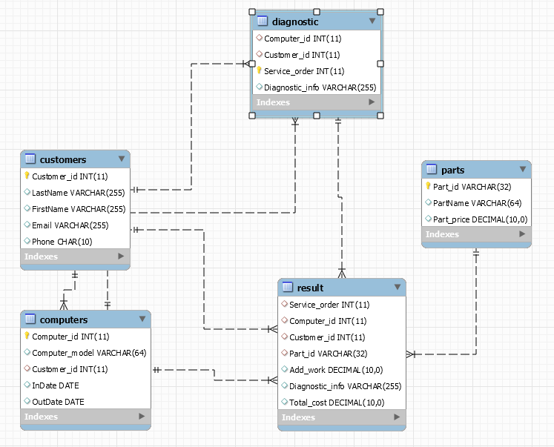

**Описание на таблиците:**

1. **Компютри (Computers)** – Записва компютрите за сервиз.

(полета)

|  |  |  |  |  |
| --- | --- | --- | --- | --- |
| Предназначение | Име на полето | Вид | PK/FK | Вид табл. |
| ID на компютър | Computer_id | Integer | PK |  |
| Модел на компютър | Computer_model | Varchar | FK | Класификатор |
| ID на потребител | Customer_id | Integer | FK | Класификатор |
| Дата на получаване | InDate | Date | FK | Класификатор |
| Дата на изпращане | OutDate | Date | FK | Класификатор |

**Компютри (Computers )** съдържа данни за : ID на таблицата и информация за датата. Също така има и Foreign key, който свързва таблицата "Компютри" с таблицата "Клиенти".

1. **Клиенти ( Customers)** - Съдържа списъка с клиенти чийто компютри са в сервиза.

(полета)

|  |  |  |  |  |
| --- | --- | --- | --- | --- |
| Предназначение | Име на полето | Вид | PK/FK | Вид табл. |
| ID на клиент | Customer_id | Integer | PK |  |
| Последно име на клиент | LastName | Varchar | FK | Класификатор |
| Първо име на клиент | FirstName | Varchar | FK | Класификатор |
| Email адрес на клиент | Email | Varchar | FK | Класификатор |
| Телефонен номер на клиент | Phone | Char | FK | Класификатор |

**Клиенти ( Customers)** съдържа данни за : ID на таблицата и информация за съответните клиенти. Също така има и Foreign key, който свързва таблицата "Клиенти" с таблицата “Компютри“.

1. **Части (Parts)** – Списък със наличните части в сервиза.

(полета)

|  |  |  |  |  |
| --- | --- | --- | --- | --- |
| Предназначение | Име на полето | Вид | PK/FK | Вид табл. |
| ID на части | Parts_id | Varchar | PK |  |
| Име на части | PartName | Varchar | FK | Класификатор |
| Цена на части | Part_price | Decimal | FK | Класификатор |

**Части (Parts)** съдържа данни за : ID на таблицата и информация за частите в сервиза.

1. **Диагностика (Diagnostic) –** Предоставя информация за какви работа е извършена върху компютъра.

(полета)

|  |  |  |  |  |
| --- | --- | --- | --- | --- |
| Предназначение | Име на полето | Вид | PK/FK | Вид табл. |
| ID на компютър | Computer_id | Integer | FK | Класификатор |
| ID на клиент | Customer_id | Integer | FK | Класификатор |
| Номер на поръчка | Service_order | Integer | PK |  |
| Диагностика | Diagnostic_info | Varchar | FK | Класификатор |

**Диагностика ( Diagnostic )** съдържа данни за : ID на таблицата и информация за какво е правено в сервиза по даден компютър. Също така има и Foreign keys, които свързват таблицата "Диагностика" с таблиците “Компютри“ и „Клиенти“.

1. **Резултат (Result)** – Крайният резултат на продукта, работа, части, цена, допълнителна работа.

(полета)

|  |  |  |  |  |
| --- | --- | --- | --- | --- |
| Предназначение | Име на полето | Вид | PK/FK | Вид табл. |
| Номер на поръчка | Service_order | Integer | FK | Класификатор |
| ID на компютър | Computer_id | Integer | FK | Класификатор |
| ID на клиент | Customer_id | Integer | FK | Класификатор |
| ID на част | Part_id | Integer | FK | Класификатор |
| Добавена работа | Add_work | Decimal | FK | Класификатор |
| Диагностика | Diagnostic_info | Varchar | FK | Класификатор |
| Крайна цена | Total_cost | Decimal | FK | Класификатор |

**Резултат ( Result )** съдържа данни за : ID на таблицата и информация за цената за работата по компютрите в сервиза. Също така има и Foreign keys, които свързват таблицата "Резултат" с таблиците “Компютри“, „Клиенти“, „Диагностика“, и „Части“.